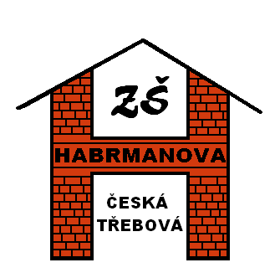
Základní škola Habrmanova Česká Třebová
Habrmanova 1500, Česká Třebová, 560 02

Pozvánka na regionální kolo soutěže v poznávání rostlin, živočichů a minerálů 2025

- Termín:
I. stupeň 5. 5. 2025 8,00 – 13:00 hod. (budova II. st.)
II. stupeň 6. 5. 2025 8,00 – 13:00 hod. (budova II. st.)

- Seznam přírodnin, které je třeba znát najdete v příloze emailu nebo na: https://www.zs-habrmanova.cz/zivot-skoly/prirodovedne-souteze/soutez-v-poznavani-rostlin-zivocichu-a-mineralu-2025-regionalni-kolo-pozvanka-prihlasky/
- Účast soutěžících:
Do regionálního kola postupují maximálně 3 nejúspěšnější děti z každé kategorie školního kola. Maximálně tedy 12 dětí za jeden stupeň.

Kategorie:
I. stupeň: 3. ročník (rostliny+minerály, živočichové+minerály)
4. - 5. ročník (rostliny+minerály, živočichové+minerály)
II. stupeň: 6. - 7. ročník (rostliny+minerály, živočichové+minerály)
8. - 9. ročník (rostliny+minerály, živočichové+minerály)

- Odměny: nejlepším řešitelům v každé kategorii budou zaslány přírodovědné knihy, diplomy a ceny

- Výsledky budou poslány e-mailem (z důvodů GDPR)

- Organizace soutěže:
Soutěž se uskuteční v prostorách ZŠ Habrmanova v České Třebové (II. stupeň – suterén).
Soutěž je finančně podpořena Pardubickým krajem.

- Zasílání přihlášek (viz formulář přihláška) posílejte do 25. 4. 2025

I. stupeň eva.flidrova@zs-habrmanova.cz Mgr. Eva Flídrová, tel. 732 651 068
II. stupeň zuzana.janeckova@zs-habrmanova.cz Mgr. Zuzana Janečková
tel. 737 572823

Za organizátory přírodovědných soutěží se na vaši účast těší Zuzana Janečková a Eva Flídrová.

Prosíme ty školy, které se mohou soutěže zúčastnit po 10 hodině, aby tak učinily (usnadní nám to organizaci). Děkujeme.

